
评建工作简报
第三十三期
福州软件职业技术学院评建工作办公室编 2021年12月1日

[编者语] 《评建工作简报》是为配合我院迎接高职高专人才培养工作评估而编发的，旨在及时传达教育部、省教育厅有关指示精神和学院的相关规定，反映学院迎接高职高专人才培养工作评估的动态，服务于学院教育教学改革和评建工作，以期达到“以评促建、以评促改、以评促管、以评促强”的目的，促进我院教育教学工作迈上新台阶。
我们欢迎各位读者提出宝贵意见和建议，并提供有关评建工作的信息。
u我校2020级和2021级恢复线下教学
u我校教师获得2021年度福建省高校哲学社会科学研究项目拟立项
u学院召开2021年新进教职工培训会
u学校召开教师听评课专题座谈会
u我校隆重举行2021级新生开学典礼暨军训总结表彰大会
u我校高职扩招工作持续进行

我校2020级和2021级恢复线下教学

2021年10月11日2020级恢复线下授课，2021年10月18日2021级恢复线下授课，学院领导高度重视教风学风问题，为加大课堂管理力度，教务科研处、教学质量监控与评价中心、各教学单位督导组成员开展了本次巡课。
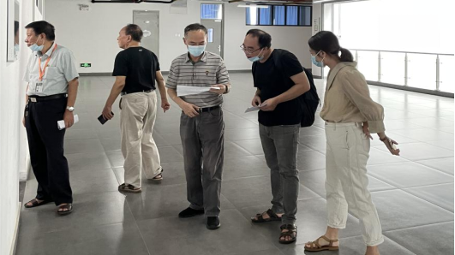
通过这两次的现场巡课情况来看，在教学管理部门和教学单位的共同努力下，学院教风学风整体情况优良。全院整体教学运行情况正常、秩序稳定；任课教师准时到岗、认真上课；教学内容丰富多彩，备课充分；学生精神饱满、思维活跃，课堂秩序井然，设备设施正常运转，展现了良好的教风学风。
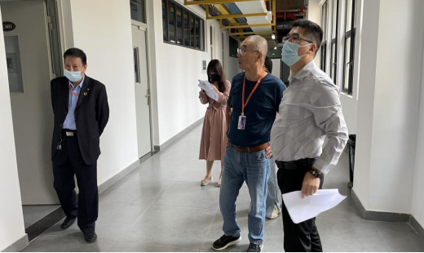
课堂教学是高校培养专业人才的核心基础工作，巡课是学院教学管理常规性工作，是规范日常教学秩序，提升课堂教学质量的重要手段之一。本次巡课工作的开展，深入课堂检查教学，体现了学院对教学工作的高度重视，突出了教学工作的中心地位，同时促进了我院教风学风的建设。
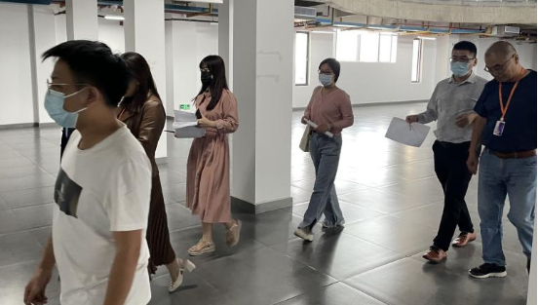

我校教师获得2021年度福建省高校哲学社会科学研究项目拟立项

2021年10月18日，福建省教育厅印发《关于2021年度福建省高校哲学社会科学研究项目拟立项名单的公示》，其中，我校教师罗钰老师课题《民办高职院校职业价值观教育探究》，薛小英老师课题《基于民办高职院校教学工作诊断与改进构建高质量职业教育体系的研究》获得中青年教育科研项目（社科类）一般项目立项，陈彩虹老师课题《“大思政课”视野下高校新进思想政治理论课教师教学能力提升研究》获得2021年度高校思政课教师研究专项拟立项名单。

学院召开2021年新进教职工培训会

为提升青年教师的综合素养、专业素质和工作能力，解决新进教职工入职初期的角色转换问题，帮助他们尽快适应教学（行政）实践，2021年10月19日，学院召开“弘扬工匠精神，践行十项准则，争做‘四有’好老师”--2021年新进教职工培训会，学院领导俞发仁、王秋宏、林土水，办公室、教务科研处、人力资源部、马克思主义学院、各部门、各单位的新进教职工参加会议，人力资源部主任林从建主持会议。
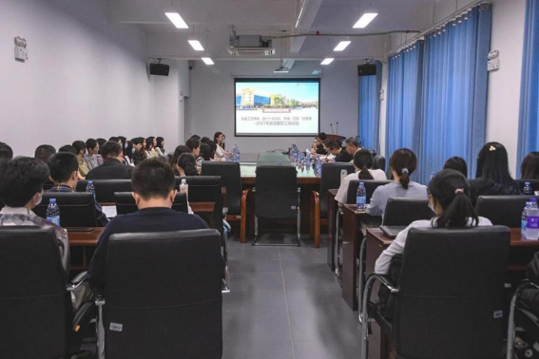
执行院长俞发仁首先从新教师如何转换角色的角度，对大家提出了谆谆教诲，以自身从事教育工作多年经验方面向参会的新进教职工提出殷切要求和希望。
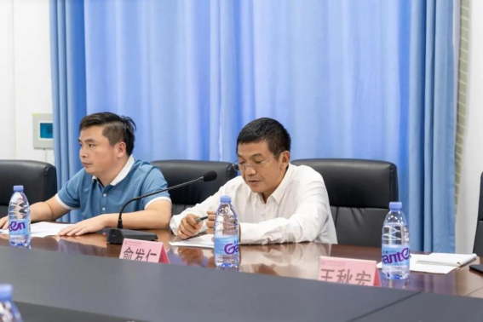
办公室赵荣钦主任以如何做一名合格的人民教师为主题，从教师应具备的基本素养、价值观及具体做法几大方面，给大家上了一门生动的师德师风课程。
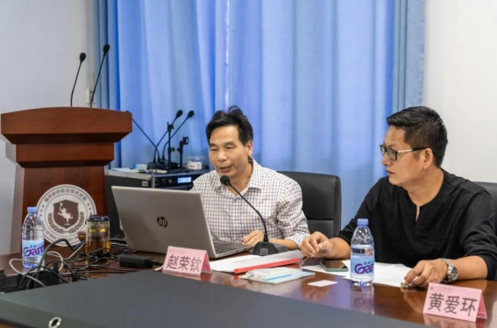
院长助理兼教务科研处处长林土水解读了学院教务管理的相关规定，如学院对专任教师的总体要求，专任教师教学工作规程等。同时从课堂教学、教学方法及教学手段、教学纪律等方面对新进教师提出意见和建议。教务科研处还邀请到职教云平台工作人员，为大家详细讲解如何使用职教云平台。
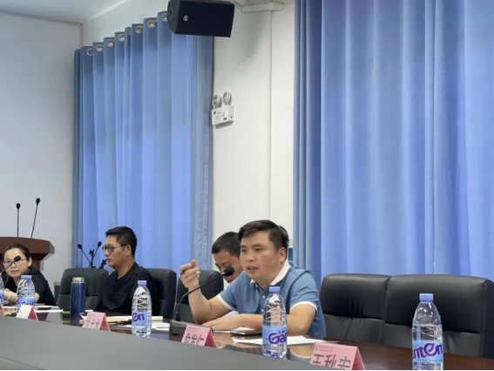
人力资源部黄爱环副主任从教职工的薪酬结构、职称评聘、教师资格证认定、99u申请使用等方面向新进教职工作了简要介绍。
最后，具有丰富教育教学经验的马克思主义学院副院长吴海礁向新进教职工们上了一门“四史”教育课，教导大家不仅要上好专业课，而且要注重思政元素、思政意识的强化和培养，并将之运用到实践教学工作当中，使大家受益匪浅。
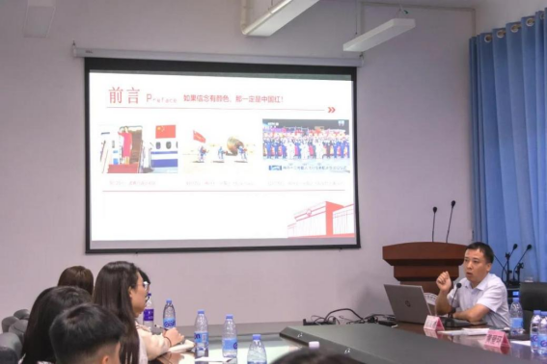

学校召开教师听评课专题座谈会

2021年10月26日，教学质量监控与评价中心、人力资源部召开了教师听评课专题座谈会。
座谈会上，教学质量监控与评价中心主任上官甘林就教师如何正确听课这一问题进行了讲解，重点强调了教师需通过听课提高自身教学水平。教学督导中心督导汪彦愔老师提出听课过程中，除了关注教师的专业水平外，还要学习优秀教师的教学技巧和教学态度。教学督导中心督导庄惠如老师列举新教师授课会出现哪些常见问题，并提出改进办法。
本次座谈会，通过经验交流的方式，让新教师对教学有了更深刻的认识，为之后教师提升自身教学能力打下坚实基础。

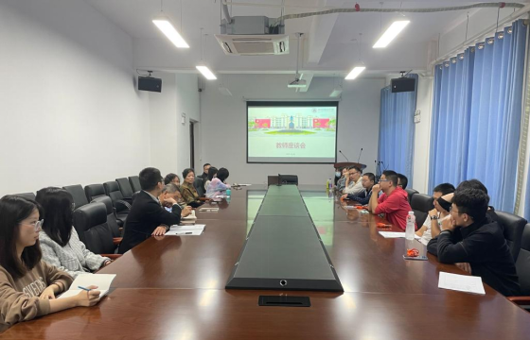

我校隆重举行2021级新生开学典礼暨军训总结表彰大会
2021年10月31日9：00，福州软件职业技术学院在田径场隆重举行2021级新生开学典礼暨军训总结表彰大会。长乐区常委/人武部部长刘超、 党委书记王卫旗、执行校长俞发仁、副校长王秋宏、校长助理/教务处处长林土水、校长助理柯建琳出席大会，校属各单位代表、各学院（系）负责人、新生辅导员、承训教官以及全体新生参加大会。大会由代理党委副书记林艺勇主持。
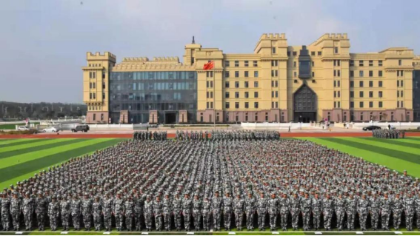
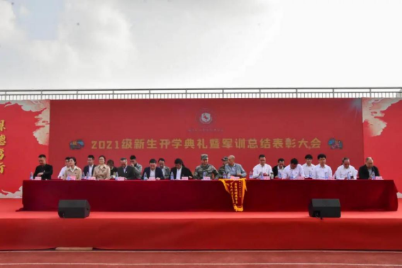
随后，队列会操进行了分列式、持枪方阵和军体拳、摆字方阵等军训成果简要展示，分列式方阵以饱满的精神、整齐的队列，铿锵的步伐依次通过主席台，接受检阅；持枪方阵和军体拳主要应对瞬息万变的战场情况进行打击演练。匕首操方队以整齐划一的动作势破云霄，展现出了巾帼不让须眉的风采。摆字方阵压轴出场。学生们跟随教官的指令，摆出了“党徽标志与2021”的字样，尽情演绎了属于新时代大学生的朝气蓬勃。通过军训成果展示，充分体现了广大教官以身作则，精心组织，科学施训；参训学生守纪律，讲规矩，听指挥，做表率，不怕吃苦，勤学苦练，形成了团结向上、勇于进取、创先争优的良好氛围。
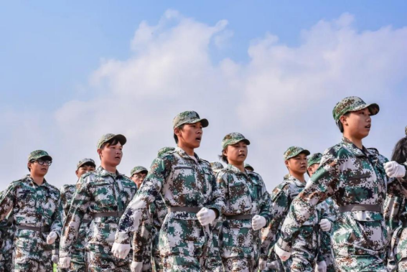
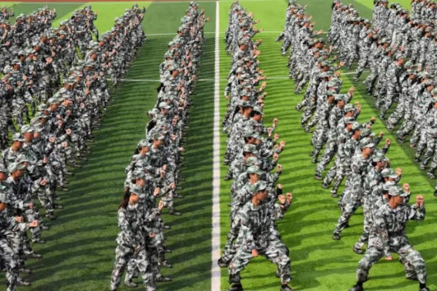
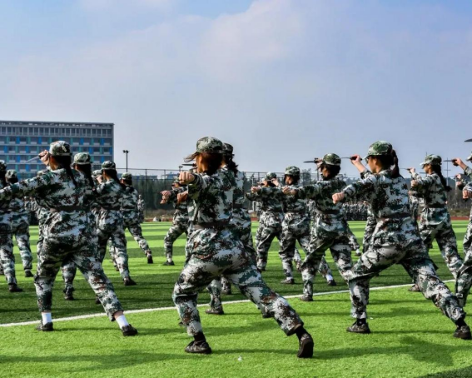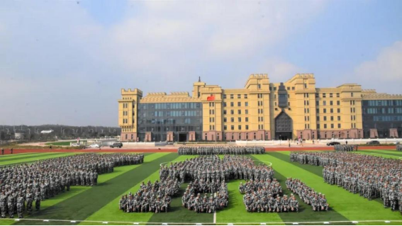
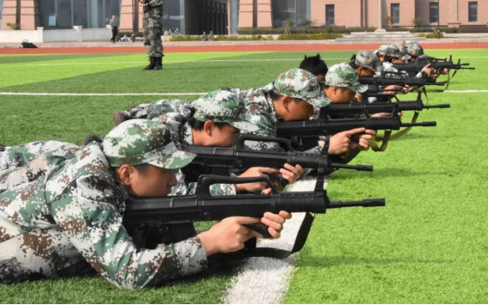
长乐区人武部部长刘超发表国防教育讲话，他在讲话中肯定了全体承训教官高度的责任感和严谨的工作作风，肯定了全体新生在大学第一课中的出色表现，并希望学员们要始终牢记军训的宗旨，养成良好的品格、作风、纪律和精神，并延续到今后的学习、生活中去，为实现中华民族伟大复兴的中国梦贡献青春力量。
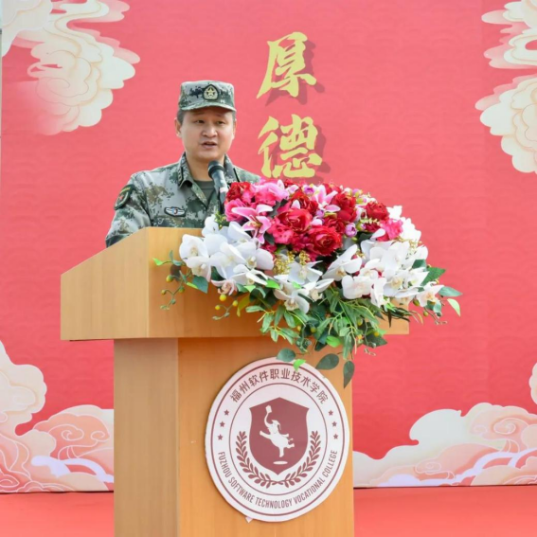
烈日当空，汗水与成长相伴；绿茵场上，信念与意志并存。军训是一场意志的对垒，是一场汗水与荣誉的争夺战，更是一段难忘的青春回忆。
2021年10月31日，军训汇演拉开帷幕，女子匕首操、军体枪械战术演练、军体拳的表演展现了新生们的热血沸腾。千人队列摆出党徽标志与2021，将军训汇演推向高潮。军训作为爱国教育和国防教育的重要形式，是培育和塑造国防意识和爱国精神的重要一课，是新生步入大学关乎今后健康成长的必修课。作为时代的建设者和接班人，同学们要培养吃苦耐劳、坚韧不拔的优秀品质。从军训开始，接受大学的第一场考验，成就坚强、自信、无畏的自我！
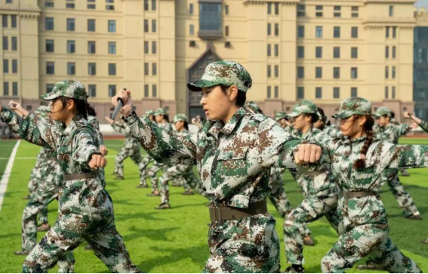
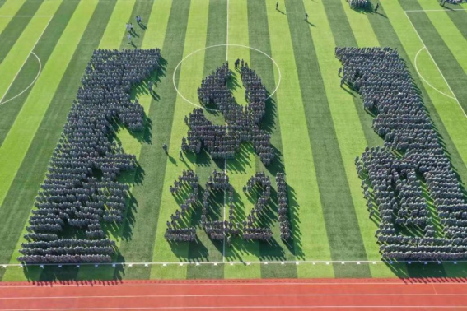
王卫旗书记在大会上对此次军训做了全面的总结，在对军训获得圆满成功表示祝贺的同时，他指出本次军训呈现出了领导重视，计划周密；组训严密，作风优良等特点。他提出了四点希望的同时寄语青年学子们要把训练中的好精神、好作风、好习惯、好纪律贯彻到今后的学习生活中，做一个无愧于祖国、无愧于时代、无愧于人民的合格社会主义建设者和接班人，不负时代，不负韶华，不负党和人民的殷切期望。
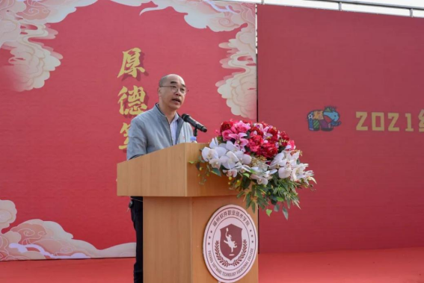
2021级移动互联应用技术林妍洁、2020级建设工程管理曾霆威、容艺影视产业学院副院长林梦姗分别代表新生、老生及教师在典礼上作了发言。
俞发仁校长以“敢做数字时代的弄潮人”为题作了典礼致辞，他从当代信息技术的发展历程，分析以数字化、网络化为平台的智能世界信息技术发展趋势对人才的需求。指出：我校始终秉持“厚德笃行，励学强技”的校训精神，坚持走内涵建设和开放办学道路，把“立足福州，面向福建，辐射全国，服务新一代数字产业”作为办学定位，把校企一体化的产教融合模式作为办学追求，以服务“数字福州、数字福建、数字中国”建设为己任，将专业建设紧密对接区域经济、地方产业发展，努力把学校建设成为以培养高素质技术技能型人才为根本，具有数字化特色的职业技术院校。他借以作家刘青“人生的道路虽然漫长，但紧要处常常只有几步，特别是当人年轻的时候”的语录寄语新生，希望新生能从品格与修养、时代学习规律、职业专业能力三个维度有所提升。
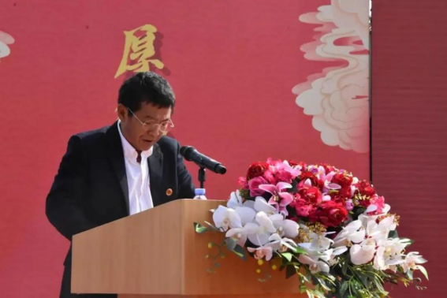
2021级新生开学典礼暨军训总结表彰大会圆满落幕，但求知成才的新篇却刚刚翻开。叩问初心，让灵魂与脚步同行，行而不辍，方能未来可期。

我校高职扩招工作持续进行

依据《教育部办公厅等六部门关于做好2021年高职扩招专项工作的通知》（教职成厅函〔2021〕9号），我校2021年秋季扩招计划387人，截至11月5日，已录取367人。

